Введение

Данная пояснительная записка посвящена разработке фронтенд-части веб-ресурса компании «Dwello», специализирующейся на поиске, подборе и продаже жилой недвижимости премиум- и комфорт-класса (коттеджей, загородных вилл и городских апартаментов). Актуальность проекта обусловлена высокой динамикой рынка недвижимости и растущей необходимостью создания быстрых, интуитивно понятных и визуально привлекательных веб-интерфейсов для эффективной презентации объектов, работы с базой агентов и автоматизации взаимодействия с потенциальными покупателями.
Разрабатываемый программный продукт представляет собой современный адаптивный одностраничный сайт, ориентированный на предоставление пользователю удобного инструментария для подбора жилья. Интерфейс сайта включает в себя развитую систему фильтрации (по локации, типу недвижимости и ценовому диапазону), интерактивные каталоги популярных резиденций, презентационные блоки с ключевой статистикой компании, разделы с отзывами клиентов и формы для подписки на обновления.
Практическая значимость проекта заключается в создании полнофункционального пользовательского интерфейса с использованием современных веб-технологий: структуры HTML5, стилизации CSS3 и нативного JavaScript для реализации анимаций. Особое внимание в проекте уделено интеграции фреймворка Bootstrap 5 для построения адаптивных сеток, отзывчивой верстке элементов интерфейса (включая фиксированное навигационное меню, адаптивные карточки и бургер-меню) и оптимизации производительности страницы на настольных и мобильных устройствах.
Далее приведено краткое описание разделов пояснительной записки.
Раздел «Анализ задачи» содержит описание постановки задачи и инструментов разработки.
В разделе «Проектирование задачи» описаны гайд по стилю, цветовая палитра сайта, типографика, навигация сайта, использованные иконки, кнопки и поля ввода, компоненты и пользовательские формы.
«Реализация» – это раздел, в котором описывается руководство программиста и спецификация файлов проекта.
В четвертом разделе «Тестирование» приведено описание расписания проведения тестирования, а также статистика по выявленным ошибкам.
В разделе «Применение» описан процесс размещения исходных файлов проекта на GitHub и размещение его на хостинге GitHub Pages.
В заключении подведены итоги по разработке front-end части главной страницы сайта.
В разделе «Список использованных источников» приведён список используемых при разработке источников.
В «Приложении А» приведена модульная сетка для desktop версии сайта.
В «Приложении Б» и «Приложении В» приведены листинги ручной верстки и верстки с помощью Bootstrap5.
В «Приложении Г» приведены тест-кейсы.

1 Анализ задачи
  - Постановка задачи

На учебную практику по WEB-программированию была поставлена задача по разработке адаптивного одностраничного сайта агентства недвижимости «Dwello» на основании макета, предоставленного в среде Figma.
Целью разработки является создание современного веб-ресурса, предназначенного для поиска, подбора и продажи жилой недвижимости премиум- и комфорт-класса (коттеджей, загородных вилл и городских апартаментов), а также для обеспечения удобного взаимодействия потенциальных клиентов и покупателей с организацией.
В соответствии с выданным макетом необходимо выполнить вёрстку главной страницы сайта в двух вариантах: с использованием нативных технологий HTML5 и CSS3 (Flexbox и Grid Layout), а также с применением фреймворка Bootstrap 5. Обе версии сайта должны сохранять единый дизайн, структуру и функциональность, полностью соответствующие разработанному макету.
В процессе разработки необходимо реализовать основные информационные блоки сайта: фиксированное навигационное меню, главный экран с презентацией бренда, интерактивную поисковую панель-фильтр (выбор локации, типа жилья и ценового диапазона), презентационный блок с преимуществами и инфографикой, каталог популярных резиденций, раздел отзывов клиентов, форму подписки на новостную рассылку и подвал сайта с контактной информацией.
Для Bootstrap-версии требуется использовать адаптивную сетку Bootstrap 5, а также встроенные компоненты фреймворка, включая Navbar, Dropdown, Button Group, Forms, Card и другие элементы пользовательского интерфейса. Для ручной версии необходимо самостоятельно реализовать адаптивную сетку, бургер-меню и позиционирование элементов средствами CSS Flexbox и CSS Grid.
Также необходимо обеспечить работу интерактивных элементов сайта, включая раскрывающееся мобильное навигационное меню, интерактивные кнопки панели подбора жилья, формы ввода данных, анимацию плавного подчеркивания ссылок при наведении и динамические эффекты появления контента при прокрутке страницы.
Разрабатываемый сайт должен корректно отображаться на персональных компьютерах, планшетах и мобильных устройствах. Для обеспечения адаптивности необходимо использовать медиазапросы CSS и стандартные брейкпоинты Bootstrap 5 (xl: 1200px, lg: 992px, md: 768px, sm: 576px), сохраняя удобство использования, читаемость шрифта Montserrat и визуальную целостность интерфейса на различных разрешениях экрана.
В рамках технической реализации проекта особое внимание уделяется качеству вёрстки, строгому соответствию исходным модульным сеткам макета Figma для трех ключевых типов устройств (настольный ПК, планшет и телефон), а также валидации и семантике разметки. Стилизация макета «Dwello» строится на соблюдении гайдлайна по стилю, включающего использование гибких шрифтов Montserrat и гибких (адаптивных) изображений объектов недвижимости.
Для достижения высокой оценки стилизации макета в ручной версии и интерфейсе Bootstrap детально проработаны визуальные эффекты для конкретных элементов интерфейса: hover-эффекты и оформление гиперссылок навигационного меню, мягкие тени (box-shadow) для объемного выделения карточек резиденций, фоновые градиенты для улучшения читаемости текста, а также оформление изображений и пользовательских форм ввода. Интерактивность интерфейса, динамика раскрытия бургер-меню и фильтров реализуются через CSS-трансформации, анимации и переходы (transition), а также специальные декоративные эффекты, обеспечивающие премиальный вид и плавный отклик веб-ресурса при взаимодействии с пользователем.

1.2 Инструменты разработки

В качестве среды разработки использовался редактор Visual Studio Code с расширениями Auto Rename Tag, HTML CSS Support, CSS Peek, Live Server, Emmet и Prettier. Данные инструменты обеспечивали удобную работу с HTML-разметкой, таблицами стилей CSS и JavaScript-кодом, а также позволяли выполнять предварительный просмотр страниц в режиме реального времени.
Для проектирования интерфейса и анализа структуры сайта использовался сервис Figma, на основании которого были определены размеры элементов, цветовая палитра, типографика, расположение секций и адаптивные версии страниц.
При разработке сайта применялись технологии HTML5, CSS3 и JavaScript. Структура страниц создавалась с помощью HTML5, оформление и адаптация интерфейса выполнялись средствами CSS3, а интерактивность реализовывалась на JavaScript. Для второй версии сайта использовался фреймворк Bootstrap 5, который позволил построить адаптивную сетку на основе контейнеров, строк и колонок, а также использовать готовые компоненты пользовательского интерфейса.
В процессе разработки были задействованы компоненты Bootstrap Navbar для фиксированного навигационного меню, Dropdown для раскрывающихся списков в панели фильтров подбора недвижимости, Forms для полей ввода данных в блоке подписки, а также Buttons и Cards для структурированного отображения карточек популярных резиденций в каталоге.
Для хранения исходного кода и контроля версий использовалась платформа GitHub. Публикация готового проекта осуществлялась с помощью сервиса GitHub Pages, что позволило разместить сайт в сети Интернет и обеспечить доступ к нему через веб-браузер.
При разработке, отладке и тестировании данного шаблона макета был использован ноутбук со следующими характеристиками:
- процессор 12th Gen Intel(R) Core(TM) i5-12450H 2.00GHz;
- объём оперативной памяти 16 GB DDR;
- видеокарта NVIDIA GeForce RTX 3060;
- объём места на SSD-накопителе 512 GB;
- ОС Windows 11 Профессиональная.

2 Проектирование задачи
2.1 Гайд по стилю
2.1.1 Логотип и сетка

Логотип – графический знак, эмблема или символ, используемый для повышения узнаваемости и распознаваемости бренда в социуме. Логотип разрабатываемого сайта недвижимости «Dwello» представлен на рисунке 1.

Рисунок 1 – Логотип
Модульная сетка сайта для персонального компьютера, мобильного телефона представлена в приложении А.

2.1.2 Цветовая палитра

Визуальная концепция сайта построена на сочетании теплых бежевых оттенков и темно-коричневых акцентов, что подчеркивает современный и премиальный стиль веб-ресурса сферы недвижимости. Параметры используемых цветов приведены в таблице 1.
Таблица 1 – Цветовая палитра сайта
Элемент | Цвет
Основной цвет сайта, цвет контрастного меню, заголовков и кнопок | #2B1B12
Дополнительный цвет бренда (акценты, второстепенные кнопки) | #DDC7BB
Основной фон сайта (теплый подложечный тон) | #FDF8F5
Цвет внутренних карточек объектов и контентных блоков | #FFFFFF
Цвет основного текста контента | #2B1B12
Второстепенный текст, подписи и элементы описания | #8C7B70
Цвет внешних рамок, разделительных линий и полей ввода | #E7DCD5

Для интерфейса используются мягкие внешние тени и скругления углов, создающие ощущение современного минималистичного дизайна.

2.1.3 Типографика

Для типографики проекта используется семейство современных шрифтов Poppins, обеспечивающее отличную читаемость текстовой информации и премиальный внешний вид интерфейса. Параметры элементов текста представлены в таблице 2.
Таблица 2 – Шрифты
Элемент | Размер, жирность шрифта
Главный заголовок (Первый экран) | 56px, 700 (Bold)
Заголовки основных секций | 40px, 700 (Bold)
Заголовки внутренних карточек | 24px, 600 (SemiBold)
Текст интерактивных кнопок | 16px, 600 (SemiBold)
Основной текст контента | 16px, 400 (Regular)
Дополнительный и служебный текст | 14px, 400 (Regular)

При оформлении текстового контента на странице необходимо соблюдать следующие правила:
- все заголовки и важные акценты выполняются полужирным или жирным начертанием (SemiBold, Bold);
- для основного контента межстрочный интервал (line-height) составляет 1.4–1.6 для обеспечения читаемости;
- второстепенный текст и подписи параметров (площадь, количество комнат) визуально выделяются более светлыми серо-коричневыми оттенками;
- для элементов навигации и кнопок применяется плавное изменение прозрачности или цвета при наведении.

2.1.4 Навигация и меню

Важнейшей составляющей любого веб-ресурса является навигация. Частая ошибка юзабилити сайта недвижимости – это сложная или запутанная структура, которая дезориентирует и отталкивает потенциального покупателя. Простое правило: чем проще ориентироваться на странице, тем быстрее пользователь найдет подходящий объект и свяжется с агентом.
В главном фиксированном меню, которое представлено на рисунке 2, пользователь может без труда перемещаться между ключевыми разделами страницы и мгновенно находить контактную информацию.

Рисунок 2 – Меню сайта
Нижняя область страницы (подвал макета), консолидирующая структуру сайта, ссылки на разделы и юридические данные, представлена на рисунке 3.
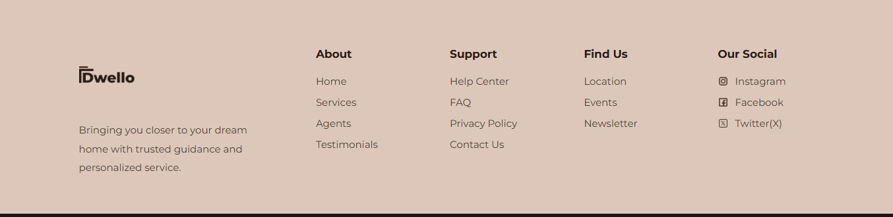

Рисунок 3 – Подвал сайта
2.1.5 Иконки

Иконка – это максимально упрощенное графическое изображение объекта, характеристики или действия. В тематике недвижимости иконки играют ключевую роль, заменяя громоздкие текстовые описания лаконичными визуальными маркерами.
Иконки для перехода в социальные сети компании представлены на рисунке 4.


Рисунок 4 – Иконки соцсетей
Графические маркеры информационного блока «Почему выбирают нас» представлены на рисунке 5.



Рисунок 5 – Иконки блока «Почему выбирают нас»
Иконки технических характеристик жилья (спальни, площадь) в карточках каталога представлены на рисунке 6.



Рисунок 6 – Иконки технических характеристик недвижимости

2.1.6 Кнопки и поля ввода

Кнопки являются ключевыми точками конверсии и призыва к действию. Все состояния интерактивных элементов (активное, наведение, клик) анимированы с помощью плавного перехода, настраиваемого свойствами изменения фона, цвета и рамок. На рисунках 7–11 представлены основные интерактивные элементы интерфейса.
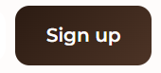

Рисунок 7 – Кнопка авторизации/регистрации


Рисунок 8 – Кнопка запуска поиска недвижимости
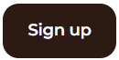

Рисунок 9 – Кнопка выбора резиденции в каталоге


Рисунок 10 – Кнопка отправки и поле ввода адреса электронной почты

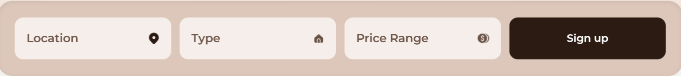

Рисунок 11 – Элемент выбора параметров фильтрации

2.1.7 Компоненты

В разрабатываемом интернет-ресурсе спроектировано множество функциональных контентных блоков. Они представлены на рисунках 12–18.

Рисунок 12 – Компонент «Шапка сайта»
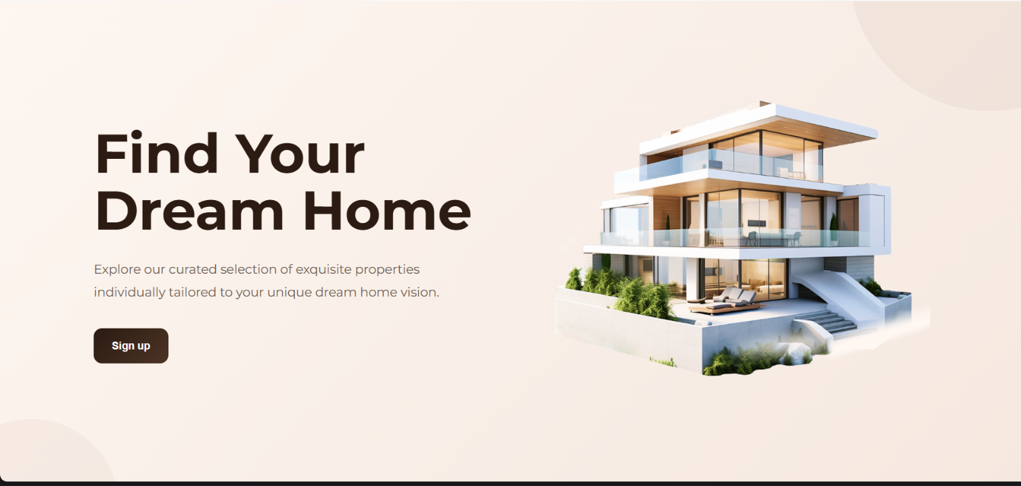

Рисунок 13 – Блок «Главный экран»

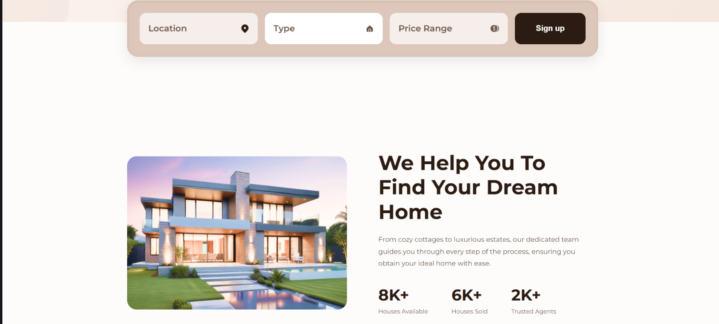

Рисунок 14 – Поисково-фильтрационный блок

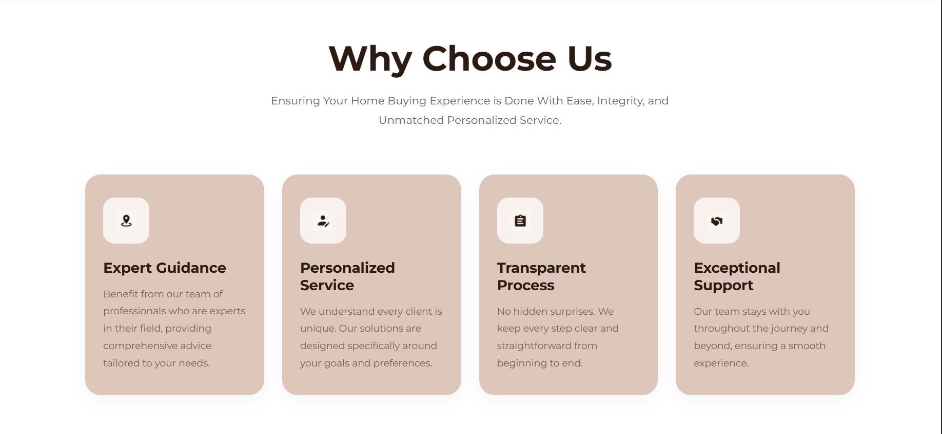

Рисунок 15 – Блок «Почему выбирают нас»

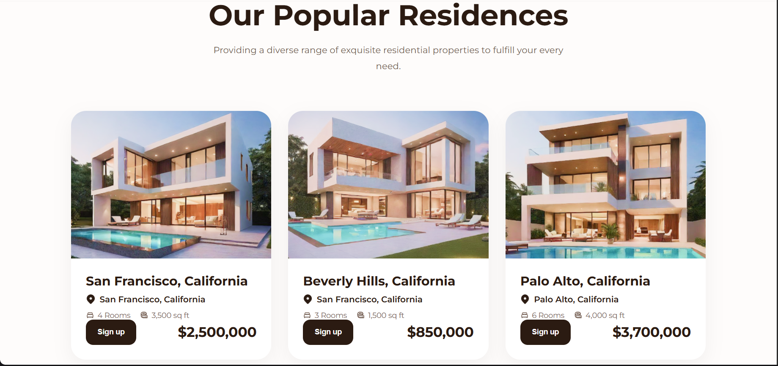

Рисунок 16 – Блок «Популярные резиденции»

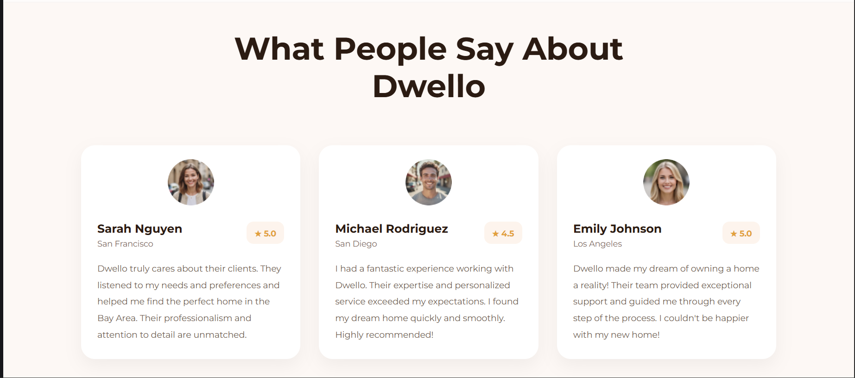

Рисунок 17 – Блок отзывов клиентов
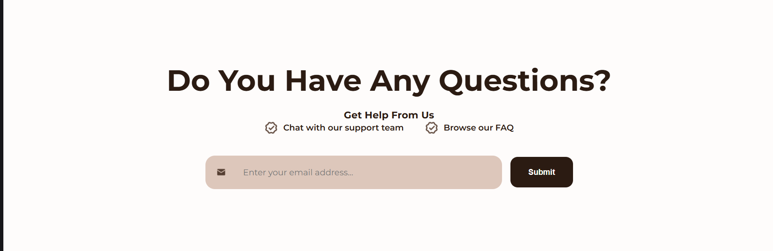

Рисунок 18 – Блок с формой новостной подписки

3 Реализация
3.1 Руководство программиста для ручной верстки

Вёрстка посадочной страницы агентства недвижимости «Dwello» базировалась на нативных технологиях CSS Flexbox и CSS Grid Layout для построения как макро-лейаута (основных секций страницы), так и внутренних микро-компонентов. Это позволило создать гибкую, адаптивную и семантически корректную структуру без использования избыточных сторонних фреймворков.
Технология Flexbox применялась для организации линейных и столбцевых структур, где требовалось точное выравнивание контента по осям, центрирование или распределение свободного пространства между элементами интерфейса.
Блок «Меню». Для фиксации, распределения и выравнивания элементов верхней панели и главного меню использован одномерный флекс-контейнер:
.header { position: fixed; top: 0; left: 0; width: 100%; z-index: 1000; background-color: #FEFCFB; box-shadow: 0 2px 10px rgba(43, 27, 18, 0.05); }
.nav-container { display: flex; justify-content: space-between; align-items: center; padding: 20px 0; }
Для мобильных устройств логика отображения перестраивается с помощью медиа-запросов: элементы десктопной навигации скрываются, а управление передается кнопке бургер-меню (.burger-menu), которая при активации программно получает класс .active:
@media(max-width: 768px) {.nav-menu {display: flex; position: fixed; top: 0; right: -100%; width: 100%; height: 100vh; background-color: #FEFCFB; flex-direction: column; align-items: center; justify-content: center; gap: 32px; transition: right 0.4s ease-in-out; z-index: 1050;}.nav-menu.active { right: 0;}}
Блок «Главная». Для формирования презентационной части главной страницы (баннера с торговым предложением) была использована комбинированная техника позиционирования. В зависимости от типа устройства логика отображения адаптируется для сохранения читаемости текста на фоне широкоформатного изображения:
.hero-section {position: relative; min-height: 650px; display: flex; align-items: center; overflow: hidden; background-color: #2B1B12;}
.hero-bg-img {position: absolute; top: 0; left: 0; width: 100%; height: 100%; object-fit: cover; opacity: 0.4; z-index: 1;}
.hero-content {position: relative; z-index: 2; color: #FDF8F5; max-width: 600px; }
Блок «Поиск недвижимости». Макро-лейаут интерактивной панели подбора жилья реализован с использованием современной технологии CSS Grid Layout. Это позволило создать жесткую симметричную матрицу элементов с автоматическим управлением количеством колонок:
.search-box {display: grid; grid-template-columns: repeat(3, 1fr) auto; gap: 16px; background: #FFFFFF; padding: 24px; border-radius: 14px; box-shadow: 0 8px 30px rgba(43, 27, 18, 0.06); border: 1px solid #E7DCD5; }
.search-field {display: flex; flex-direction: column; gap: 8px;}
Блок «Почему выбирают нас». Внутренняя структура карточек преимуществ реализована с помощью вертикальных флекс-контейнеров, в то время как общая сетка секции построена на базе CSS Grid для жесткого многоколоночного позиционирования:
.advantages-grid {display: grid; grid-template-columns: repeat(2, 1fr); gap: 24px; width: 100%; }
.adv-card { background: #FFFFFF; border-radius: 12px; padding: 30px; display: flex; align-items: flex-start; gap: 20px; box-shadow: 0 4px 15px rgba(43, 27, 18, 0.03);}
.adv-icon {width: 54px; height: 54px; display: flex; align-items: center; justify-content: center; flex-shrink: 0; background-color: #FDF8F5; border-radius: 50%;}
Блок «Популярные резиденции». Каталог объектов недвижимости построен на базе многоколоночной сетки CSS Grid, которая на настольных мониторах автоматически формирует трехколоночную структуру, а каждая карточка внутри управляется через Flexbox:
.residences-grid { display: grid; grid-template-columns: repeat(3, 1fr); gap: 30px;}
.residence-card {background: #FFFFFF; border-radius: 12px; overflow: hidden; box-shadow: 0 6px 20px rgba(43, 27, 18, 0.04); display: flex; flex-direction: column; height: 100%;}
.residence-info {padding: 24px; display: flex; flex-direction: column; flex-grow: 1;}
Блок «Отзывы». Презентация отзывов клиентов реализована в виде интерактивной карусели. Взаимодействие элементов внутри контейнера построено на базе одномерного флекс-контейнера:
.reviews-container {position: relative; overflow: hidden; width: 100%;}
.reviews-track {display: flex; align-items: center; transition: transform 0.5s ease-in-out; width: 100%; }
.review-slide {flex: 0 0 100%; max-width: 100%; padding: 0 15px; box-sizing: border-box; display: flex; flex-direction: column; align-items: center; text-align: center;}
Блок «Форма подписки». Интерактивная зона подписки на новостную рассылку спроектирована на базе двухколоночного CSS Grid для десктопных экранов с флекс-обработкой полей ввода:
.subscribe-container {display: grid; grid-template-columns: 1fr 1fr; gap: 40px; align-items: center; background-color: #DDC7BB; padding: 60px; border-radius: 16px; }
.subscribe-form { display: flex; gap: 12px; width: 100%; }
.subscribe-input { flex-grow: 1; padding: 16px 20px; border: 1px solid #E7DCD5; border-radius: 14px; background-color: #FFFFFF; }
Блок «Подвал» (Footer). Подвал сайта имеет многоуровневую структуру, где распределение контента выполнено посредством CSS Grid для разделения информационных блоков, а нижняя строка выровнена через Flexbox:
.main-footer { background-color: #2B1B12; padding: 80px 0 30px 0; color: #FDF8F5; }
.footer-grid { display: grid; grid-template-columns: 1.5fr repeat(3, 1fr); gap: 40px; margin-bottom: 60px; }
.footer-bottom { display: flex; justify-content: space-between; align-items: center; border-top: 1px solid #8C7B70; padding-top: 30px; flex-wrap: wrap; gap: 20px;}

3.2 Руководство программиста для верстки Bootstrap 5

Вторая версия сайта агентства недвижимости «Dwello» реализована с использованием фреймворка Bootstrap 5. Основная структура страниц построена на адаптивной сетке Bootstrap с применением контейнеров .container, строк .row и колонок .col-*. Для позиционирования и выравнивания элементов активно используются встроенные утилиты Flexbox (d-flex, align-items-center, justify-content-between), а также стандартные классы внешних и внутренних отступов (p-*, m-*, g-*, py-*).
Блок «Шапка». Модуль реализован на основе встроенного компонента Bootstrap Navbar. Структура включает классы .navbar, .navbar-expand-lg и .fixed-top для фиксации панели в верхней части экрана при прокрутке.
Для мобильной версии задействован стандартный механизм сворачивания меню через классы .collapse и .navbar-collapse. Переключение состояния видимости навигационных ссылок осуществляется с помощью кнопки .navbar-toggler, управляющей целевым блоком через атрибуты data-bs-toggle="collapse" и data-bs-target="#navbarMenu".
Блок «Главная». Построен на базе стандартного контейнера с использованием адаптивных колонок Bootstrap (.col-12, .col-lg-6). Для вертикального и горизонтального выравнивания текстового содержимого и кнопок призыва к действию внутри строки .row применяются утилиты d-flex и flex-column. На десктопных экранах разметка делит область на две равные части (текстовое предложение и фоновое изображение), а на мобильных устройствах автоматически перестраивает их в один вертикальный ряд.
Блок «Поиск недвижимости». Интерактивная панель фильтрации объектов интегрирована в структуру первого экрана. Она использует сетку Bootstrap для распределения полей выбора параметров. Каждое поле (локация, тип жилья, диапазон цен) обернуто в соответствующие флекс-утилиты для выравнивания иконок и текстовых подписей. Кнопка отправки формы стилизована кастомными свойствами совместно со стандартными классами Bootstrap.
Блок «Почему выбирают нас». Раздел преимуществ компании реализован на адаптивной сетке с использованием класса распределения зазоров .row.g-4. Посадочные места под информационные блоки распределены с помощью классов .col-12 для мобильных телефонов и .col-lg-4 для трехколоночного отображения на настольных мониторах. Каждая карточка преимущества оформлена с помощью модифицированного компонента .card, дополненного внутренними паддингами и утилитами выравнивания текстового контента.
Блок «Популярные резиденции». Каталог объектов недвижимости спроектирован как многоколоночная структура, управляемая сеткой .row.g-4. Адаптивное поведение карточек домов на различных разрешениях экранов настраивается комбинацией классов колонок.
Использование класса .h-100 гарантирует, что все карточки объектов в одном ряду будут иметь одинаковую высоту независимо от объема текстового описания. Внутреннее наполнение карточки (изображение, технические характеристики комнат, метраж, стоимость) структурировано при помощи утилит .card-body и встроенных флекс-контейнеров.
Блок «Форма подписки». Данный конверсионный узел построен на базе двух колонок (.col-lg-6). Слева размещается текстовый блок с призывом подписаться на обновления, а справа — горизонтальная интерактивная форма. Поле ввода электронной почты использует стандартный компонент Bootstrap .form-control для адаптивного изменения ширины и обработки состояний фокуса, а кнопка отправки данных — базовый класс .btn.
Блок «Подвал». Нижняя область сайта имеет многоуровневую структуру, организованную с помощью сетки .row и адаптивных колонок. Ссылки на информационные разделы, логотип бренда, контактные данные и блоки социальных сетей распределены по отдельным логическим столбцам. Самый нижний уровень (строка с копирайтом) использует флекс-классы justify-content-between и align-items-center для распределения правовой информации по краям экрана.
Адаптивность сайта. Полная отзывчивость интерфейса Bootstrap-версии обеспечивается стандартными брейкпоинтами фреймворка 5-й версии:
- sm (от 576px) — перестроение базовых элементов на смартфонах;
- md (от 768px) — переход карточек резиденций в двухколоночный режим на планшетах;
- lg (от 992px) — развертывание главного навигационного меню шапки и переход каталога в трехколоночный десктопный вид;
- xl (от 1200px) — стабилизация максимальной ширины основного контейнера и внешних отступов на широкоформатных мониторах.

3.3 Спецификация файлов проекта

Таблица 3 – Спецификация файлов проекта
Имя корневой папки | Имя папки | Имя файла | Назначение
практика | htmlcss | st.css  in.html | Html-файл и файл со стилем, сверстанные с помощью flexbox и grid-css
практика | bootstrap | st.css  in.html | Html-файл и файл со стилем, сверстанные с помощью bootstrap5
практика | images | *.png | Изображения

4 Тестирование

В период с 26 по 29 мая 2026 года происходил процесс тестирования сайта агентства недвижимости «Dwello». Успешно было пройдено 100% тест-кейсов крайне высокого приоритета, 100% тест-кейсов высокого приоритета, 100% тест-кейсов среднего приоритета и 33% тест-кейсов низкого приоритета.
Команда тестировщиков описана в таблице 4.1.

Таблица 4.1 – Команда тестировщиков
ФИО | Дата | Описание | Длительность, ч
Бондарева Д.В. | 26.05.2026 | Разработка тест-кейсов | 2

Тестирование проводилось на персональном ноутбуке под управлением операционной системы «Windows 11 Pro» с использованием веб-браузера «Chrome». Тестирование показало высокую стабильность функциональности (обнаружено два дефекта с важностью «низкая»). Поскольку обнаруженные дефекты не влияют на основной функционал (плавность анимации появления блоков и отображение разделителей), их исправление было отложено до следующего этапа доработок. Расписание проведения и время, затраченное на тестирование, описано в таблице 4.2.

Таблица 4.2 – Расписание проведения тестирования
ФИО | Дата | Описание | Длительность, ч
Бондарева Д.В. | 26.05.2026 | Разработка тест-кейсов | 2
Бондарева Д.В. | 26.05.2026 | Тестирование приложения | 4
Бондарева Д.В. | 27.05.2026 | Анализ выполнения тест-кейсов | 2
Бондарева Д.В. | 28.05.2026 | Тестирование приложения | 3
Бондарева Д.В. | 29.05.2026 | Составление отчетов о результатах тестирования | 1

В рамках контроля качества был подготовлен набор тестовых сценариев, покрывающих основные функциональные требования системы (валидация полей фильтрации, переключение мобильного меню, корректность кроссбраузерной сетки). Подробный перечень разработанных тест-кейсов, включающий описание проверок, ожидаемые и фактические результаты тестирования, в полном объеме вынесен в приложение Д.
Сводная статистика по результатам выполнения тест-кейсов, отражающая общее количество проверок и метрики качества, агрегирована в таблице 4.3.

Таблица 4.3 – Статистика по разработанным тест-кейсам
Статус | Количество тест-кейсов | Приоритет
 |  | Крайне низкий | Низкий | Средний | Высокий | Крайне высокий
Пройдено | 33 | 0 | 6 | 10 | 10 | 7
Не пройдено | 0 | 0 | 0 | 0 | 0 | 0
Заблокировано | 0 | 0 | 0 | 0 | 0 | 0
Не протестировано | 0 | 0 | 0 | 0 | 0 | 0

Далее приводится статистика по обнаруженным программным дефектам. Выявленные по результатам тестирования ошибки представлены ниже в таблице 4.4.

Таблица 4.4 – Статистика по выявленным ошибкам
Статус | Количество ошибок | Важность
 |  | Критическая | Высокая | Средняя | Низкая
Найдено | 2 | 0 | 0 | 0 | 2
Исправлено | 0 | 0 | 0 | 0 | 0
Проверено | 2 | 0 | 0 | 0 | 2
Открыто заново | 0 | 0 | 0 | 0 | 0
Отклонено | 0 | 0 | 0 | 0 | 0
Вывод: в ходе тестирования был проверен реализованный функционал обеих версий сайта «Dwello», который полностью соответствует предъявляемым техническим требованиям и исходному Figma-макету. Критических и блокирующих ошибок не обнаружено. Программный продукт готов к эксплуатации.

5 Применение
5.1 Размещение на GitHub

Для обеспечения надежного хранения кодовой базы и контроля версий необходимо загрузить исходные файлы проекта в удаленный репозиторий. Процесс начинается с создания нового публичного репозитория без инициализации стартового файла README.
Следующим шагом является индексация всех файлов веб-сайта, включая семантический документ разметки index.html, кастомную таблицу стилей st.css и каталоги с графическими ресурсами и шрифтами. Для этого применяется команда git add, после которой выполняется первичная фиксация состояния проекта командой git commit -m "Initial commit". Завершается этот этап привязкой локального хранилища к удаленному серверу через команду git remote add origin и отправкой исходного кода в основную ветку репозитория с помощью команды git push -u origin main.
Файлы веб-сайта размещены на платформе GitHub, доступны по ссылке: https://lotsudo.github.io/practica.
Размещение проекта на хостинге GitHub Pages. Платформа GitHub предоставляет интегрированный сервис GitHub Pages, позволяющий осуществлять бесплатный хостинг статических сайтов непосредственно из подключенного репозитория. Для публикации загруженной посадочной страницы необходимо перейти во вкладку настроек репозитория (Settings) и открыть раздел «Pages» в левом навигационном меню. В блоке сборки и развертывания (Build and deployment) следует указать источником публикации развертывание из ветки (Deploy from a branch), так как проект базируется на чистых статических файлах разметки, стилей и скриптов анимации.
Далее в настройках источника требуется выбрать главную ветку репозитория, убедиться в выборе корневой директории / (root) и сохранить примененные изменения. После сохранения настроек встроенный сервис автоматизации GitHub Actions самостоятельно инициирует процесс сборки и развертывания веб-ресурса, который обычно занимает от нескольких секунд до пары минут. По завершении этого процесса в верхней части страницы настроек появится уведомление об успешной публикации с активной гиперссылкой, по которой готовая посадочная страница будет круглосуточно доступна для конечных пользователей.
Разработанный веб-сайт агентства недвижимости «Dwello» размещён на платформе GitHub. Для этого был создан публичный репозиторий, в который загружены все файлы проекта: HTML-документы, CSS-стили, медиаресурсы, изображения и иконки. Репозиторий доступен по ссылке: https://github.com/lotsudo/practica.

Заключение

В ходе выполнения работы были разработаны две версии сайта агентства недвижимости «Dwello»: первая — с использованием нативных технологий HTML5 и CSS3, вторая — на основе фреймворка Bootstrap 5. Обе версии сохраняют одинаковую структуру, дизайн и функциональность, однако отличаются способом технической реализации интерфейса.
В ручной версии страницы построение сеток, выравнивание элементов, адаптивность и интерактивные компоненты реализованы средствами CSS Flexbox, CSS Grid, Intersection Observer API и пользовательских медиазапросов. Такой подход обеспечивает полный контроль над внешним видом каждого элемента каталога резиденций, но требует большего объёма кода и времени на ручную настройку контрольных точек.
Во второй версии для построения интерфейса использовались возможности Bootstrap 5: адаптивная сетка на основе классов .container, .row и .col-*, готовые утилиты выравнивания и отступов, а также встроенные компоненты (Navbar, Dropdown, Forms, Card). Применение фреймворка позволило существенно сократить объём собственного CSS-кода, ускорить процесс разработки поисковой панели-фильтра и упростить дальнейшую поддержку проекта при сохранении адаптивности и премиальной визуальной целостности сайта.
Основные сложности возникли при адаптации интерфейса под мобильные устройства (реализация плавного скрытия меню в бургер) и настройке расположения элементов фильтрации при изменении размеров экрана. Данные проблемы были успешно решены с помощью медиазапросов и гибких утилит позиционирования элементов.
В результате разработки была достигнута полная адаптивность сайта. Веб-страница корректно отображается на компьютерах, планшетах и мобильных устройствах, сохраняя читаемость шрифта Montserrat, удобство использования и визуальную целостность интерфейса.
Таким образом, поставленные задачи были успешно выполнены. Разработанный сайт полностью соответствует требованиям технического задания и разработанному макету Figma, а работа выполнена в полном объёме.

Список использованных источников

- Основы вёрстки сайта [Электронный ресурс] – URL: https://skillbox.ru/media/code/vyerstka-sayta-instruktsiya-dlya-novichkov/ – дата доступа: 26.05.2026
- Простые правила разметки [Электронный ресурс] – URL: https://yoksel.github.io/easy-markup/?authuser=0 – дата доступа: 26.05.2026
- Использование Intersection Observer API в JavaScript [Электронный ресурс] – URL: https://developer.mozilla.org/ru/docs/Web/API/Intersection_Observer_API – дата доступа: 27.05.2026
- Руководство по Bootstrap 5 [Электронный ресурс] – URL: https://webref.ru/layout/bootstrap5 – дата доступа: 29.05.2026

